Bambu Kitap Tanıtım Bülteni
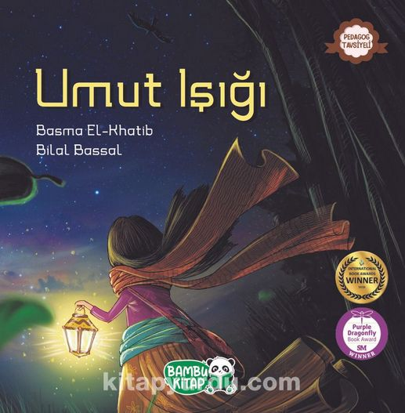 | Eser Adı: Umut Işığı  Yazar Adı: Basma Elkhatip  Tür Serisi: Hikaye/Çocuk  Cilt Bilgisi:  Kitap Dili: Türkçe  Eser Tipi: Orjinal  İç Sayfa: HOLMEN SB 65  Kapak: BRISTOL 230  Yan Kapak: YOK  Selefon Türü: MAT SELEFON  Basım Tarihi: 2024  Sayfa Sayısı: 36  Kitap Boyutları: 24 X 24 cm  ISBN No: 9786257487214  Etiket Fiyatı: 200,00 TL
Kitap Tanıtım Yazısı : (Arka Kapak)

“Uluslararası Kitap Ödülü”“Mor Yusufçuk Kitap Ödülü” Ayça, evine gitmek için karanlık bir yolda ilerlerken kendisini umutsuzluğa sürükleyecek birçok zorlukla karşılaşır. Ancak ilerlemeye devam etme cesareti sayesinde ışığı bulur. Önümüzdeki yol ne kadar karanlık görünse de umudunuzu asla kaybetmemenin önemi üzerine dokunaklı bir hikâye.
Kitabın detay sayfasına buradan ulaşabilirsiniz :
https://www.hayatyayinlari.com/kitaplar/basma-elkhatip-umut-isigi-1867.html
Bambu Kitap



